OFICIO

Radicado: 213213
Fecha: 2026-04-09

dsad
dasd

Asunto: asd

asdsad

Atentamente,

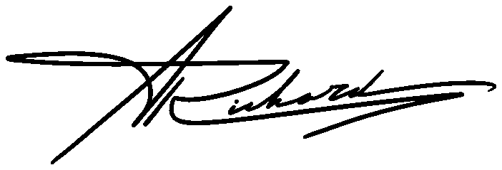
Tania Muñoz
Ingeniera de Sistemas
Oficina TIC
tania@empresa.com

Firmado electrónicamente
Código de verificación: FCDEB03DD356B7C8

